青岛市住房和城乡建设局文件

青建管字〔2024〕11号
━━━━━━━━━━━━━━━━━━━━━━━━━━━

青岛市住房和城乡建设局
关于加强住建领域非道路移动机械管理
的通知

各区（市）住房城乡建设主管部门、各有关单位：
为加强住建领域非道路移动机械管理工作，提升污染防治水平，根据山东省生态环境厅等九部门《山东省非道路移动机械污染排放管控工作方案》（鲁环发〔2022〕1号）、青岛市人民政府《关于划定禁止使用高排放非道路移动机械区域的通告》（青政发〔2022〕14号）、青岛市大气污染攻坚工作指挥部办公室《关于印发青岛市裸露土地扬尘污染整治攻坚行动方案等七个方案的通知》（青气指办发〔2024〕1号）相关规定，现就加强住建领域非道路移动机械管理通知如下：
一、适用范围
全市行政区域内的房屋建筑工程、市政公用工程（含城市轨道交通工程）、房屋建筑拆除工程适用本通知。
非道路移动机械是指在建筑工地现场实施作业的装配有发动机的移动机械，主要包括但不限于挖掘机、推土机、装载机、叉车、空气压缩机、发电机组、压路机、平地机、沥青摊铺机、桩工机械等。
二、工程各方管理责任
建设、施工、监理单位应将施工现场非道路移动机械管理纳入大气污染防治的重要内容，按规定落实施工现场非道路移动机械排气污染管理责任，加强非道路移动机械管理。
（一）建设单位应当履行以下职责
1.督促施工总承包单位按要求落实非道路移动机械管理职责，建立管理制度，完善管理体系，使用符合要求的非道路移动机械。
2.督促监理企业落实相关监理职责。
（二）施工单位应当履行以下职责
1.对施工现场非道路移动机械管理负主体责任，制定施工现场非道路移动机械进出场登记管理制度，明确责任分工，安排专管人员负责项目非道路移动机械管理工作，建立项目非道路移动机械动态管理台账（详见附件1）。
2.做好非道路移动机械使用各环节、全过程管理，确保进入施工现场的非道路移动机械符合本通知要求。
3.督促非道路移动机械产权单位或个人定期对施工现场非道路移动机械进行维护保养，确保非道路移动机械使用过程中符合排放标准。
（三）监理单位应履行以下职责
1.对施工现场非道路移动机械管理负监理责任，对施工总承包单位非道路移动机械管理职责落实情况进行督促把关。
2.加强对施工现场非道路移动机械的巡视检查，发现施工单位存在违规行为的应责令限期改正或停止施工，施工单位拒不改正或强行施工的应及时向建设单位和主管部门报告。
三、具体措施
（一）用必预审，严把“资料关”
项目有关部门计划使用非道路移动机械时，应提前向专管人员提报非道路移动机械资料，资料包括但不限于：
1.产品说明书。
2.出厂合格证。
3.产权人企业营业执照（个人提供身份证）。
4.环保编码情况（登录“爱山东”APP“山东省非道路机械排放监管平台”小程序查询并截图）。
5.实时定位监控装置安装情况（登录“爱山东”APP“非道路移动机械出入场登记管理”小程序查询并截图）。
专管人员应对拟进场的非道路移动机械资料进行严格审查，审查不合格的应及时反馈非道路移动机械资料提报部门予以完善资料或更换机械。
（二）进必登记，严把“入口关”
非道路移动机械进入施工现场时，专管人员应实地查验非道路移动机械，对环保条件、安全条件不达标的禁止进入施工现场。环保条件不达标情形包括：对未编码喷码的、未安装实时定位监控装置的、超标或者冒黑烟的、不符合排放控制区要求的、纳入淘汰名单的；安全条件不达标情形包括：设备安全装置不齐全，外观、功能、附件有明显缺陷，操作人员未持证上岗等。符合要求的应做好操作人员安全教育和交底工作，专管人员应及时更新非道路移动机械动态管理台账。
（三）动必巡查，严把“使用关”
非道路移动机械作业期间，专管人员应加强日常巡查检查，对排放黑烟等明显可视污染物的非道路移动机械应立即清退；对检查发现操作人员违章作业、机械设备存在安全隐患的应立即督促整改。
（四）出必销号，严把“出口关”
非道路移动机械完成作业，项目有关部门应提前告知专管人员，专管人员应及时更新非道路移动机械动态管理台账。
为规范非道路移动机械管理工作，可参照下图进行管理。
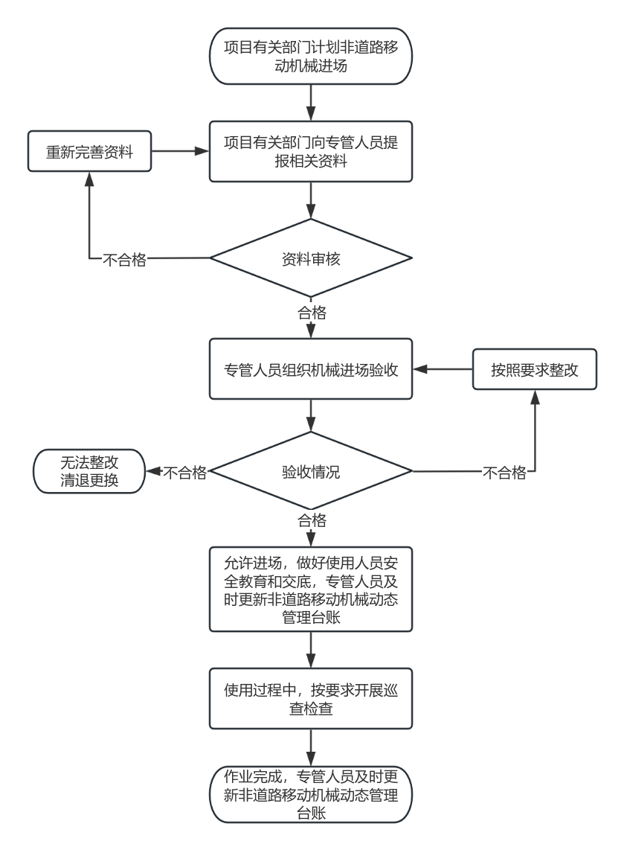
四、工作要求
各建设、施工、监理单位要进一步强化非道路移动机械管理工作，建立健全非道路移动机械进出场登记管理制度，明确管理流程和责任人，严格非道路移动机械使用“四大关口”，留存相关影像资料，及时更新项目非道路移动机械动态管理台账，真正做到底数清、责任明。
各区（市）主管部门要进一步提高非道路移动机械污染防治重要性认识，将非道路移动机械纳入日常监管重要内容，对非道路移动机械进出场登记管理制度不完善、污染防治措施落实不到位的责任单位依法依规进行处理，情节严重的要留存影像资料并及时移交属地生态环境部门处理。同时，各区（市）主管部门应建立非道路移动机械管理台账（详见附件2），并按工程类别于每月25日分别通过金宏报送至青岛市建筑施工安全监督站、青岛市市政公用工程质量安全监督站、青岛市房地产事业发展中心。

附件：1.**项目非道路移动机械动态管理台账
2.**区（市）非道路移动机械管理台账

青岛市住房和城乡建设局
2024年7月23日

（联系人：房建工程 王冬升 85062911
市政公用 邢文涛 86668817
拆除工程 徐 晓 85933907）

青岛市住房和城乡建设局 2024年7月 23日印发
附件1
**项目非道路移动机械动态管理台账
项目名称： 总承包单位：
序号 | 机械名称 | 机械出厂编号 | 品牌型号 | 环保编码 | 是否安装定位装置 | 入场时间 | 出场时间 | 产权单位 | 联系方式
1 |  |  |  |  |  | 年 月 日 | 年 月 日
2 |  |  |  |  |  | 年 月 日 | 年 月 日
3 |  |  |  |  |  | 年 月 日 | 年 月 日
4
5
6
7
8
附件2
**区（市）非道路移动机械管理台账

填报人： 联系电话： 填报日期：
工程 类别 | 本月非道路移动机械进场总数（台） | 本月非道路移动机械退场总数（台） | 本月施工现场非道路移动机械现有总数（台） | 本月检查非道路移动机械总数（台） | 本月检查非道路移动机械情况 | 整改情况 | 备注
房屋建筑工程（市政公用工程、房屋建筑拆除工程） |  |  |  |  | 1.本月共派出**个检查组，检查**个项目，检查**台非道路移动机械，其中不符合要求**台，具体包括：未喷环保喷码**台、未安装定位装置**台、冒黑烟**台、国一及以下排放标准(含环保编码为环 X的柴油机械)**台；纳入淘汰名单**台。  2.**个项目未建立非道路移动机械动态管理台账。  3.**个项目未制定非道路移动机械进出场登记管理制度。  4.其他情况。

